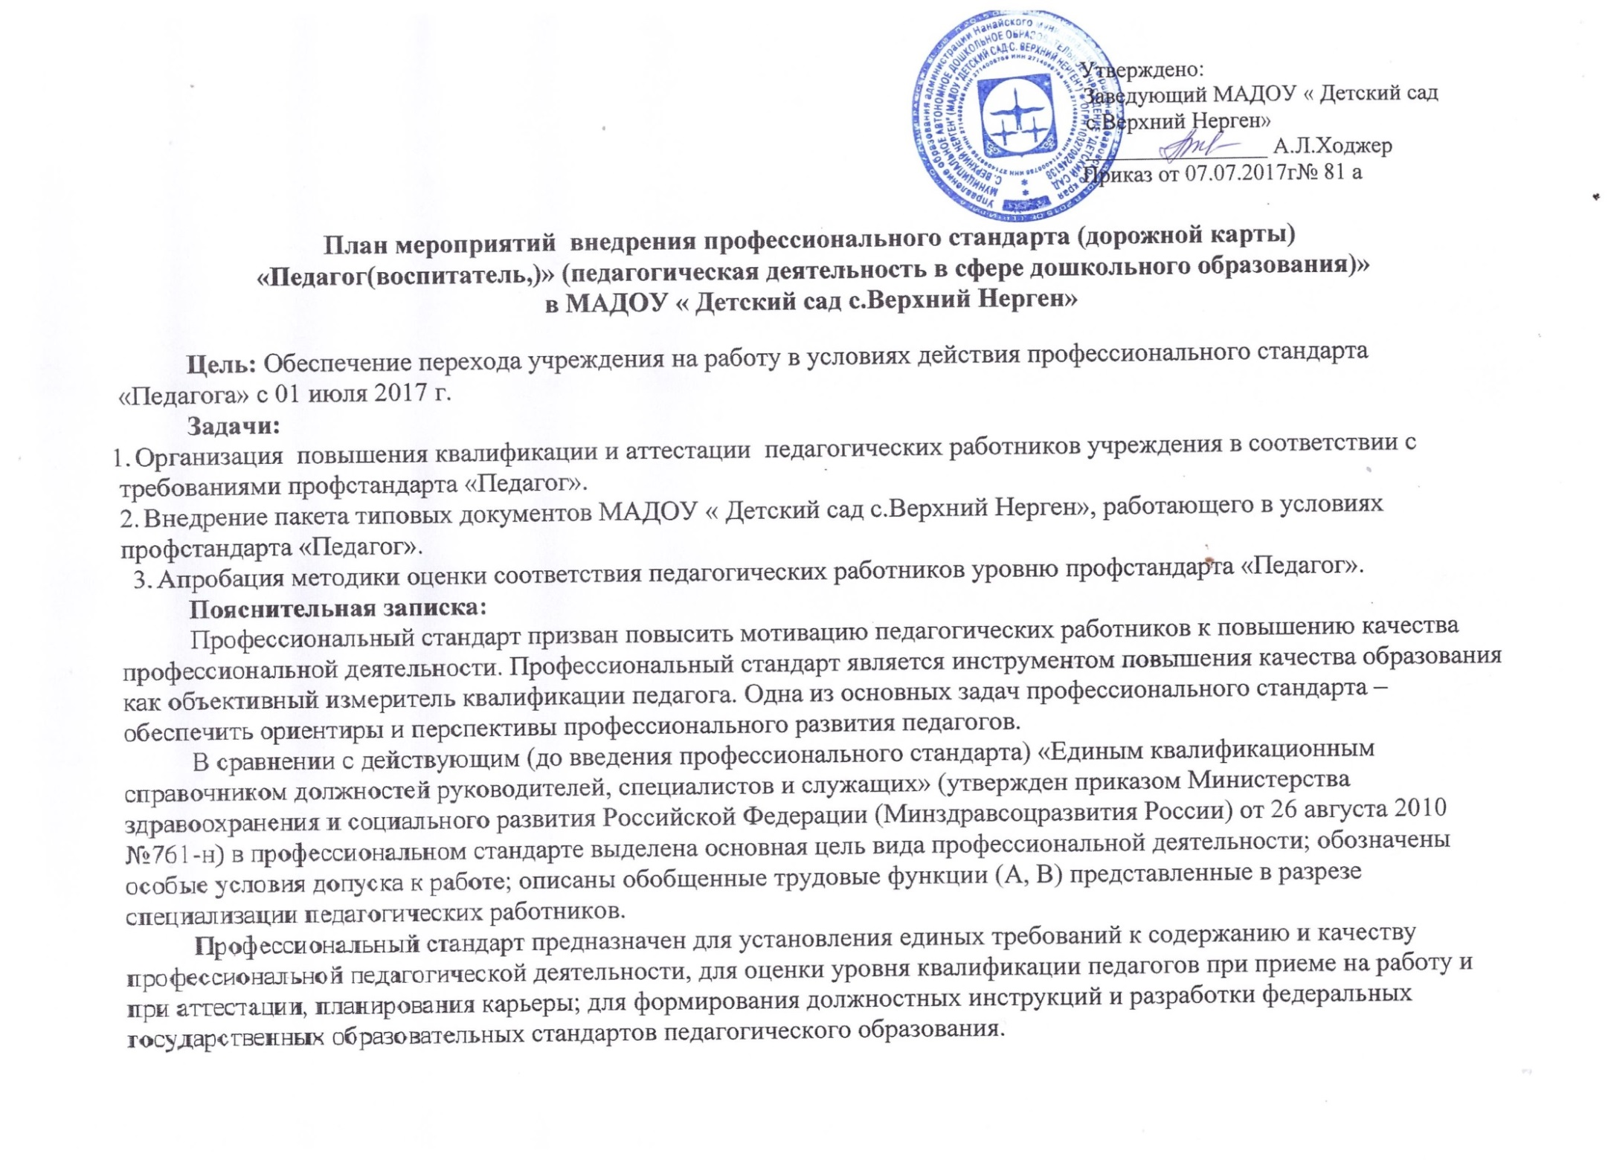

.
Внедрение профессионального стандарта приведет к изменению проведения процедуры аттестации педагогических работников, повышению их квалификации, корректировке нормативных правовых актов: должностной инструкции педагогических работников, трудовых договоров и др. документов

Мероприятие | Форма реализации | Ответственные | Срок исполнения
Организационно-правовое обеспечение и информационное сопровождение
✓ Ознакомление педагогических работников ДОУ с содержанием профессионального стандарта «Педагог»:  - организация обсуждения на педагогических, методических советах, районных методических объединениях;  - размещение информации на стендах ДОУ, официальном сайте ДОУ. | Информационный стенд с материалами профстандарта.  Создание на официальном сайте ДОУ подрубрики «Профстандарт педагога». | Заведующий | Июль август 2017г.
✓ Проведение тестирования воспитателей ДОУ и знание содержания профессионального стандарта. | План мероприятий по информированию педагогических работников о содержании профессионального стандарта. | Заведующий | июль –август 2017г.
✓ Проведение мероприятий по информированию педагогических работников о содержании профессионального стандарта на основе аналитического отчета по результатам тестирования , изучаем документ «Профессиональный стандарт педагога») | Повышение уровня знания содержания профессионального стандарта педагогическими работниками ДОУ. | Заведующий | июль – август 2017г.
✓ Создание и утверждение (приказом) рабочей группы по внедрению профессионального стандарта в ДОУ. | Приказ заведующего | Заведующий | июнь 2017г.
✓ Разработка и утверждение (приказом) плана мероприятий по внедрению профессионального стандарта. | План мероприятий | Администрация ДОУ, рабочая группа по внедрению профессионального стандарта в ДОУ. | Июль- август 2017г.
ВНЕДРЕНИЕ ПРОФЕССИОНАЛЬНОГО СТАНДАРТА В ДОУ
1. Организация обучения педагогических работников.
✓ Планирование и осуществление повышения квалификации (профессиональной переподготовки) воспитателей на очередной учебный год с учетом предложений и рекомендаций коллегиальных органов управления организации | График повышения квалификации | Заведующий | Сентябрь 2017г.
2. Совершенствование методической работы.
✓ Консультационная поддержка «Профессиональный стандарт педагога» | Годовой план ДОУ | Заведующий | 2017 – 2020 уч.г.
✓ Участие педагогов в работе семинаров, научно-практических конференциях, вебинарах, городских методических объединениях. | Годовой план ДОУ | Заведующий | 2017 – 2020уч.г.
✓ Участие педагогов ДОУ во всероссийских, краевых, районных (в том числе дистанционных) конкурсах педагогического мастерства. | Достижения педагогов и воспитанников ДОУ. | педагогический коллектив ДОУ | 2017 – 2020уч.г.
3. Аттестация педагогических работников.
✓ Планирование аттестации педагогических работников. | График аттестации педагогических работников | Заведующий | Ежегодно, сентябрь
✓ Консультационная поддержка:  - процедура прохождения аттестации на соответствие занимаемой должности;  - процедура прохождения аттестации на квалификационную категорию (первую, высшую). |  | Заведующий | В течение  2017 – 2020уч.г.
✓ Создание и организация деятельности аттестационной комиссии в ДОУ с целью подтверждения соответствия педагогических работников занимаемой должности. | Кадровое и организационно-методическое обеспечение деятельности аттестационной комиссии в ДОУ. | Заведующий | В течение  2017 – 2020 уч.г.
✓ Организация и проведение квалификационных испытаний педагогических работников. | Приказы о соответствии педагогических работников занимаемой должности. | Заведующий | В течение  2017 – 2018уч.г.
✓ Рассмотрение результатов повышения квалификации, переподготовки педагогов. | Протокол педсовета | Администрация ДОУ, отчеты педагогов. | В течение  2017 – 2020уч.г.
4. Повышение уровня профессиональной компетентности педагогов ДОУ.
✓ Проведение педагогическими работниками самооценки профессионального уровня. | Лист самооценки | Администрация ДОУ, педагогический коллектив ДОУ. | Ноябрь 2017г.
✓ Составление индивидуальных планов профессионального развития педагогов ДОУ на основе выявленного дефицита компетентностей. |  | Администрация ДОУ, рабочая группа по внедрению профессионального стандарта в ДОУ. | Декабрь 2017г.
✓ Утверждение планов саморазвития педагогов:  - изучение нормативной и психолого-педагогической литературы;  - освоении педагогических технологий, выстраивание собственной методической системы;  - разработка диагностического инструментария;  - участие в реализации программы развития ДОУ, в методической работе ДОУ;  - обучение на курсах повышения квалификации;  - участие в работе творческих групп, проведение индивидуальной исследовательской работы;  - обобщение собственного опыта педагогический деятельности. |  | Отчеты педагогов по темам саморазвития, открытые мероприятия, методическая продукция, портфолио, мастер-классы, педагогические проекты, профконкурсы. | В течение  2017 – 2018 уч.г.

Планируемые результаты:

➢ Создание современной, гибкой системы повышения квалификации педагогов ДОУ.
➢ Разработка единых, индивидуальных подходов к определению, содержанию повышения квалификации педагогических работников ДОУ.
➢ Совершенствование учебно-методического сопровождения образовательного процесса.
➢ Повышение профессионального мастерства педагогов.
Внедрение современных технологий в образовательный процесс.

